LED切割面光摇头灯

VV
使 用 说 明 书
（RDM、彩色显示）
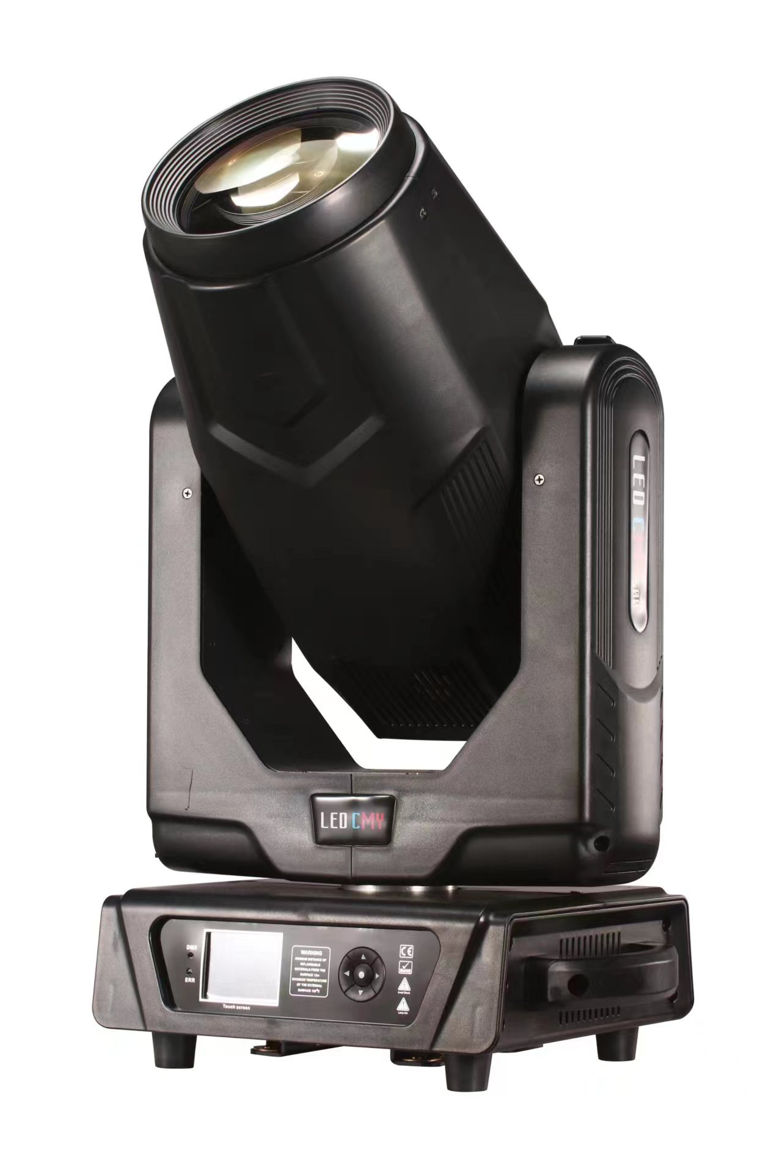
使用说明书
=======PROFESSIONAL LIGHTING EQUIPMENT========
感谢您选用本公司生产的LED切割面光灯系列产品，为确保您安全可靠长久地使用本产品，建议您在使用该机之前仔细阅读此使用说明
目 录
第1章 注意事项与安装 1
1. 维护保养 1
2. 声明 1
3. 产品注意事项 1
4. 灯具安装 1
第2章 面板操作 3
1. 概述 3
2. 操作 3
1. 使用直观触摸或附助输入操作灯具（支持触摸的产品） 3
2. 参数数值输入 3
3. 设置选项开启/关闭 4
4. 子页面（参数） 4
3. 功能操作及参数设置 4
1. 设置DMX地址码 4
2. 设置灯具工作模式 5
3. 面板显示设置 6
4. 场景模式 7
5. 设置灯具工作参数 8
6. 查看灯具当前状态 9
第3章 通道描述 11
1. 通道表 11
第4章 常见故障及使用注意 14
1. 常见故障处理 14
2. 使用注意事项 15
3. RDM使用注意事项 15

注意事项与安装

维护保养
- 本灯具应保持干燥，避免在潮湿环境下工作。
- 间歇性的使用会有效地延长本灯具的寿命。
- 为了获得良好的通风效果和灯光效果，要注意经常清洁风扇和风扇网以及透镜。
- 请勿用酒精等有机溶剂擦试灯具外壳，以免造成损坏。

声明
本产品在出厂进时，性能完好，包装完整。所有使用者应严格遵守以上所陈述的警告事项和操作说明，任何因误用而导致的损坏不在本公司的保证之内，对忽视操作手册而导致的故障和问题亦不在经销商负责的范围内。
本手册如有技术改动，恕不另行通知。

产品注意事项
- 为保证产品的使用寿命，本产品切勿摆放在潮湿或漏水的地方，更不能在温度超过60度以上的环境工作
- 不要将本产品放置在易松动或易震动的地方。
- 为避免触电的危险，本产品的维修请求助专业人士维修。
- 灯泡使用时，电源电压变化不应超过±10%，电压过高，将缩短灯泡的寿命，电压过低，则影响灯泡的光色。
- 断电后，需20分钟后使用灯具充分冷却后才能再次通电使用。
- 为保证本产品的正常使用，请仔细阅读本说明。
- 信号线连接（DMX）
使用符合规格的RS-485电缆：带屏蔽、120ohm特性阻抗、22-24 AWG、低容抗。不要使用麦克风电缆或有不同规定特性的电缆。端子的连接必须使用3或5针XLR型公/母性连接器。如图1示为信号线连接示意图（图中灯具为示例图片，不代表本产品的真实外观）。
重要提示：线不能相互接触或与金属外壳接触。
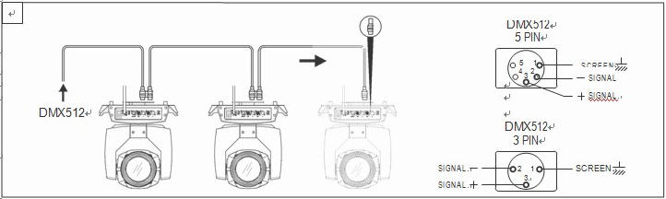
图1 DMX信号线连接示意图

灯具安装
灯具可水平放置、斜挂和倒挂。斜挂和倒挂时一定要注意安装方法。
如图2所示，（图中灯具为示例图片，不代表本产品的真实外观）在对灯具定位前，要确保安装地点的稳固性，在反转吊挂安装时，必须确保灯具不要在支撑架上跌落下来，需要用安全绳索穿过支撑架和灯具提手进行辅助吊挂，以确保安全，防止灯具坠落和滑动。
灯具在安装调试时，下方禁止行人通过，定期检查安全绳索是否出现磨损、挂钩螺丝是否出现松动。
如果因为吊挂安装不稳固，导致灯具坠落而产生的一切后果，我司不承担任何责任。
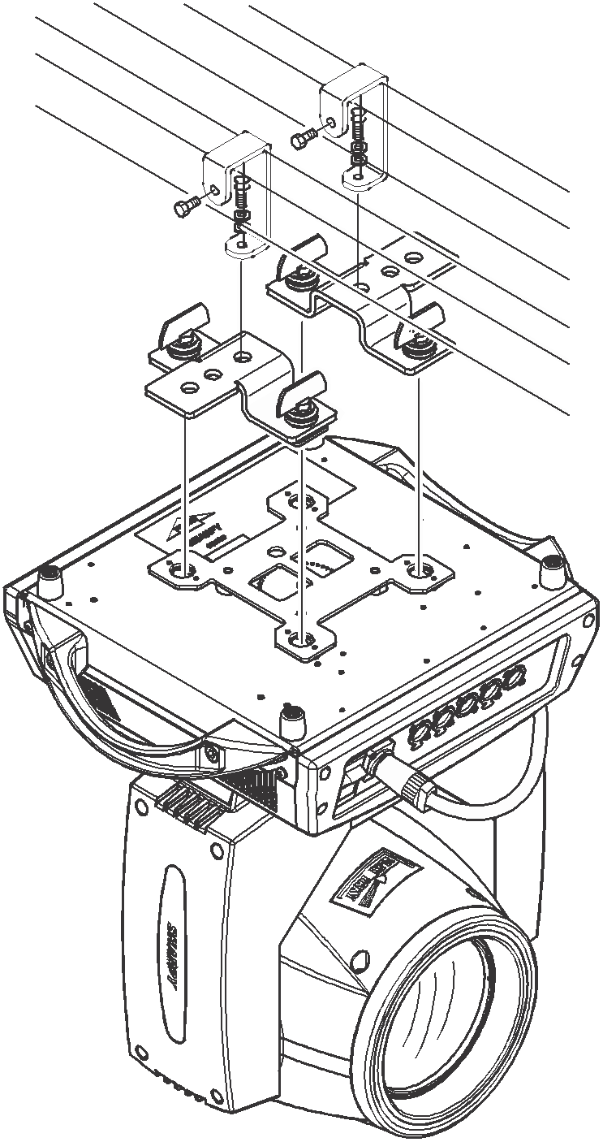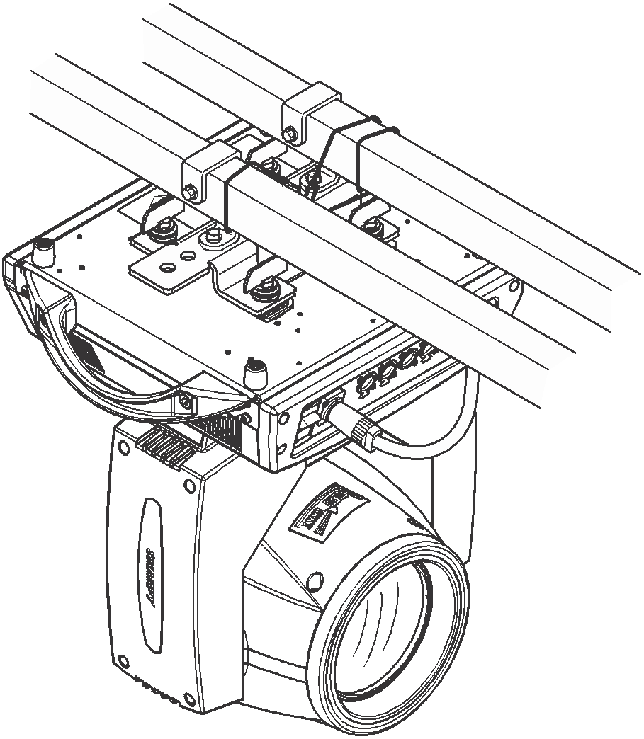
图2 倒挂灯具示意图

面板操作

概述
灯具面板示意图如图3所示，上面标题左上角为灯具通道数，右下角黑色字体显示灯具故障状态（当有故障信息未查看时，显示“ERR”，否则显示“NOR”），下面为状态栏，显示当前灯具的信号，灯泡状态，通信状态等（图中面板为示例图片，不代表产品面板的真实外部，请选择与所持产品同类型的面板进行参考）。
本灯具支持DMX/RDM协议，当灯具被RDM主机搜索，面板会出现“RDM”三个字母，示意灯具被正常枚举。
注意：不能使用尖或锋利物点击显示屏，以防造成损坏。

图3-1 四键显示面板示意图
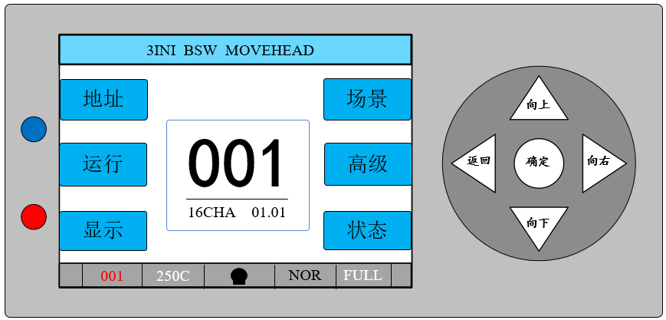

操作

使用直观触摸或附助输入操作灯具（支持触摸的产品）
- 左边区域为TFT显示区和触摸区，用手指或钝面硬件点击面板内容，即可以完成参数设置或查看状态等操作。
- 右边区域是附助输入，如不使用TFT自带的触摸功能，可以使用附助输入选择需要设置或查看的项，完成操作。
- 对于图3-3所示旋钮，不同方向旋转可以控制光标向上或向下，按下旋钮可以进行确认。如果想要返回，旋转旋钮将光标移动至显示屏上返回键所在位置，按下旋钮确认即可返回。

参数数值输入
当选择的参数项需要输入数值时，会打开如 图4所示窗口：
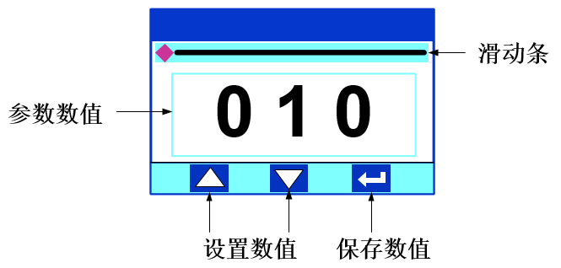
图4 数值设置页面
- 设置数值：可以直接拉动滑动条快速设置所需数值，也可以点击右边“上”或“下”按键精确设置所需数值或者用附助输入进行设置。
- 保存数值：任何时候，点击右下角的“确定”键，即把当前数值保存到内部储存器，下次开机以保存的数值应用到灯具。

设置选项开启/关闭
- 当设置的参数为开启/关闭时，则直接点击对应的项切换参数值即可，该类参数修改后将保存到内部储存器。按下右边的参数选项，对应的选项会变灰色。当放开手时，相应的参数会改变并保存。
- 重要参数的确定会通过确认窗口来设定，如下 图5所示：
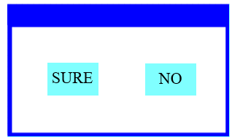
图5 确认输入窗口

子页面（参数）
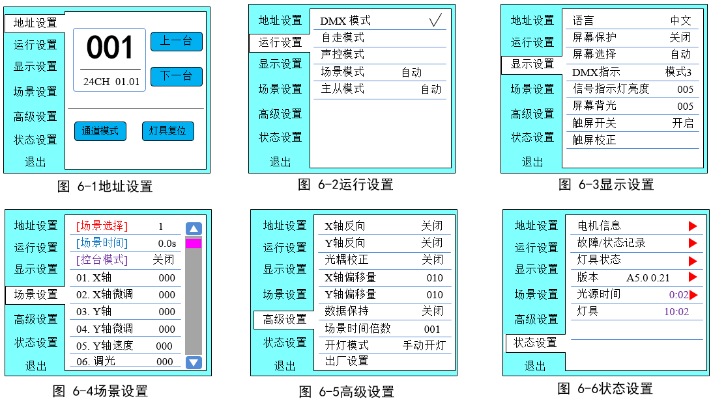

功能操作及参数设置
进入设置界面，如图6-1所示：
- 在主界面中，可以通过选择六个按钮进入相应的参数设置界面。
- 在参数设置界面，可以按下左边蓝色选项，快速切换到其他设置界面。

设置DMX地址码
通过如下图6-1所示页面可设置灯具的DMX地址、通道模式等。
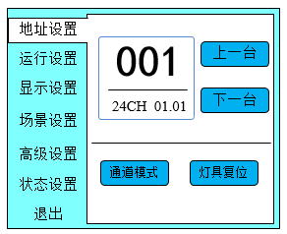
图6-1
灯具的菜单设置优化了地址的设置，几种设置地址码操作如下：
- 选择“上一台”或“下一台”，灯具会根据当前地址码和通道数据，自动计算下一台或上一台的地址码，可以快速设置；
- 点击地址码数值，可以进入数值编辑窗口，在这里可以设置任何有效的地址码，灯具自动获取灯具当前的通道数，自动过滤不可使用的地址码（512-当前通道数）。
- 灯具支持RDM协议，可以通过RDM远程设置灯具地址码。
提供两个按钮:
- 通道模式：可循环选择不同的通道模式；
- 灯具复位：复位全部电机。

设置灯具工作模式
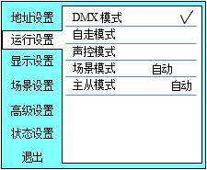
图6-2
通过如上图6-2所示页面可设置灯具的运行模式、控制灯泡。灯具支持四种运行模式（DMX模式、自走模式、声控模式和场景模式），详细的参数数值设置请参考上一节，具体参数描述如下表所示：

运行模式
DMX模式 | 控台模式，接收DMX信号，RDM信号
自走模式 | 灯具按内置程序自动运行
声控模式 | 当灯具检测到较强的声音时，灯具按内置程序自动运行一个场景，否则保持最后一次的场景
场景模式 01 | 以设置的场景方式运行，最多支持10场景的自定义编辑
场景模式 01 | 1~10 | 输出指定的场景
场景模式 01 | 自动 | 自动以设置的场景时间（非0)顺序循环输出场景，时间为0的场景自动跳过忽略
主从选择 | 非DMX模式时生效，选择数据输出的模式，灯具自动检测DMX状态自动切换输出，防止数据冲突
主从选择 | 主机 | 灯具按内置运行，如果DMX无信号，则输出数据（同步），否则不输出数据
主从选择 | 从机 | 灯具按内置运行，不输出数据（不同步其它灯具）
主从选择 | 自动 | 如果DMX无信号，灯具按内置运行，否则，灯具按DMX信号工作
灯泡开关 | （灯泡光源）弹出确认对话框，选择"SURE"确认当前操作，开或关灯泡，开关时间间隔限定30秒
灯泡开关 | 关闭 | 当前的灯泡输出已处于关闭状态
灯泡开关 | 开启 | 当前的灯光输出已处于开启状态

场景模式适用于单台或少量灯具，只需输出固定的场景，或需要运行一段简单的程序，可以不接控台，在场景页面里编辑即可。
如果灯具光源为灯泡，在关闭灯泡后，请等待10分钟后再开启灯泡。

面板显示设置
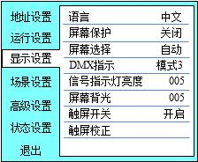
图6-3
灯具支持中英双语，倒挂显示等，进入如图6-3所示设置对应的参数设置，具体菜单内容如下表所示：

显示设置
语言 | 设置显示的语言
语言 | English | 英文显示
语言 | 中文 | 中文显示
屏幕保护 | 设置屏幕30秒内无操作后，屏幕的显示内容或方式
屏幕保护 | 关闭 | 保持最后操作页面， 亮屏
屏幕保护 | 模式1 | 灭屏
屏幕保护 | 模式2 | 黑屏，在左下角显示当前灯具的地址码
屏幕保护 | 模式3 | 显示商标信息，地址码和运行模式
屏幕保护 | 模式4 | 显示商标信息，地址码和运行模式，持续30秒后灭屏
屏幕旋转 | 设置屏幕的显示方向
屏幕旋转 | 关闭 | 不反转显示
屏幕旋转 | 开启 | 反转显示
屏幕旋转 | 自动 | 自动检测灯具挂灯方向，自动切换显示方向
DMX指示 | 设置DMX信号指示灯的指示方式
DMX指示 | 模式1 | 有信号时亮，无信号时灭
DMX指示 | 模式2 | 有信号时灭，无信号时亮
DMX指示 | 模式3 | 有信号时闪烁，无信号时灭
信号指示亮度 | 设置信号指示灯的亮度
信号指示亮度 | 1~10 | 10个等级
屏幕背光 | 设置屏幕背光在无操作10秒后的亮度，操作时全亮
屏幕背光 | 1~10 | 10个等级
触屏开关 | 选择是否禁用触屏，当屏幕触摸意外损坏时，可禁用触摸功能，使用辅助输入设置灯具
触摸校正 | 当屏幕触摸不准确时，可进入校正页面校正屏幕

支持触摸操作的灯具，如果出现触摸不良现象，可进入校正页面重新校正触摸屏的触摸精度，正常情况下，请不要进入此页面。如果触摸损坏，请选择禁用触摸开关。

场景模式
进入如下图6-4所示页面（图片显示的通道只是介绍功能的示例，本产品具体的通道表请参考下章节的通道表描述），灯具进入场景编辑模式，此页面下，如【控台模式】选项关闭时，灯具不接收DMX控台数据，编辑的数据即时反映到灯具上，开启时，接收控台信号并读取控台数据反映到对应通道显示上。
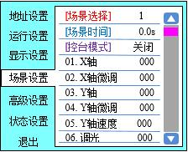
图6-4
页面的内容决于当前选择的通道，且显示的通道内容和顺序和灯具通道表一致，通过这个页面，可以编辑10个场景是，如下表所示：

场景模式
场景选择 | 选择当前需要操作场景
场景选择 | 1~10 | 10个场景设置格式
场景时间 | 设置当前场景在自动时的保留的时间，最终时间由场景时间倍数共同决定，单位0.1秒
场景时间 | 0 | 当前场景不参与自动场景输出
场景时间 | 1-255 | 0.1秒到25.5秒
控台模式 | 选择是否使用控台操控设置数据
控台模式 | 关闭 | 无法使用控台操控，直接在当前界面设置数据
控台模式 | 开启 | 使用控台操控，设置时以控台数据为先，在当前界面设置无效
1. X轴 | 0-255 | 设置各个通道的数据，该显示内容和顺序和灯具的通道表一一对应
…… | 0-255 | 设置各个通道的数据，该显示内容和顺序和灯具的通道表一一对应
…… | 0-255 | 设置各个通道的数据，该显示内容和顺序和灯具的通道表一一对应
N. 功能 | 0-255 | 设置各个通道的数据，该显示内容和顺序和灯具的通道表一一对应

如果在场景中的复位通道编辑有效复位数据，灯具会复位，但复位后，对应的复位通道的数值会自动清零，防止多次连续复位。
查看该页面，即可以获得灯具当前的通道表顺序，具体通道数据请参考详细的通道描述。

设置灯具工作参数
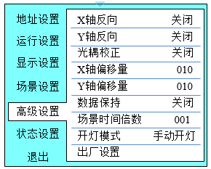
图6-5
进入如上图6-5所示页面，调整灯具的现场参数，方便灯具的现场安装等：

高级设置
X轴反向 | 设置X轴转动方向
X轴反向 | 关闭 | 不反向
X轴反向 | 开启 | 反向
Y轴反向 | 设置Y轴转动方向
Y轴反向 | 关闭 | 不反向
Y轴反向 | 开启 | 反向
光耦校正 | 设置灯具是否检测XY失步并校正
光耦校正 | 关闭 | 失步后不校正位置
光耦校正 | 开启 | 失步后自动校正位置，并记录失步故障
X轴偏移量 | 设置灯具X轴零点的位置
X轴偏移量 | 4-150
Y轴偏移量 | 设置灯具Y轴零点的位置
Y轴偏移量 | 4-48
数据保持 | 设置灯具无DMX信号时，灯具的输出状态
数据保持 | 关闭 | 无信号，所以电机和光源回到复位完成时位置和状态
数据保持 | 开启 | 无信号，保持最后一帧DMX数据输出
场景时间倍数 | 与场景时间配合共同决定场景保留时间
场景时间倍数 | 1-255 | 保留时间=场景时间*倍数
开灯模式 | 设置灯泡上电后第一次开启的方式
开灯模式 | 上电开灯 | 上电时先开灯泡，30秒后复位灯具
开灯模式 | 复位后开灯 | 上电3秒后复位灯具，复位完成后开灯泡
开灯模式 | 手动开灯 | 复位完成后，通过菜单或控台手动开灯泡
出厂设置 | 弹出确认框，选择"SURE"后，灯具参数返回出厂设置

选择上电开泡模式时，灯具在上电后，会等待灯泡30秒，让灯泡充分启动，内部电压足够稳定后，再启动复位程序，如果使用现场用电容量稳定，推荐上电开灯泡模式。
当灯具不能校正位置时，请先检查是否关闭了“光耦校正”。
当拔去信号后，如果灯具的位置不是按设想输出，请先检查“数据保持”设置。
设置XY偏移量时，完成设置后，请先以最大行程控制XY，以检查设置后，X Y不会撞到定位杆或壳体。

查看灯具当前状态
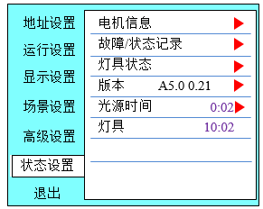
图6-6
进入如图6-6所示页面，可以查看灯具的信息和实时状态，以获知灯具的使用状态， 如果灯具需要售后，请提供该页面显示的状态信息以作判断依据，具体如下表所示:

状态信息
电机信息 | 显示灯具内的所有电机和信号的信息状态
电机信息 | 霍尔 | 不显示，表示电机没霍尔校正，0表示电机离开校正位置点，1表示电机处于校正位置点
电机信息 | 状态 | 显示电机复位完成状态
电机信息 | X轴 | 显示X轴光耦反馈的实时位置值
电机信息 | Y轴 | 显示Y轴光耦反馈的实时位置值
电机信息 | 光耦 | 显示X、Y轴光耦两个信号的电平状态，二进制
故障/状态记录 | 显示灯具复位和运行时的最近8次的故障记录，故障记录断电后不保存，当次上电周期有效
故障/状态记录 | 故障数据 | 上电后检测到故障的总数
故障/状态记录 | 12：:03 | 故障发生时的上电时间，单位为分钟
故障/状态记录 | 霍尔故障 | 对应电机复位时电机没检测到有效的霍尔信号
故障/状态记录 | 霍尔短路 | 对应电机复位时检测到电机的霍尔信号一直有效
故障/状态记录 | 光耦故障 | 对应电机复位时没有检测到有效的光耦信号
故障/状态记录 | 失步 | 对应电机在运行过程中失步
故障/状态记录 | 撞杆 | 对应电机复位时撞定位杆
故障/状态记录 | 灯泡故障 | 灯泡意外灭泡
故障/状态记录 | 传感器故障 | 温度传感器信号不正常
故障/状态记录 | 风扇故障 | 主风扇工作不正常
灯具状态 | 显示当前灯具的关键状态数据，以作参考
灯具状态 | 通信 | 0~100%, 灯具内部数据链路的通信质量
灯具状态 | 错误计数 | 上电后共检测到错误帧的数量，累计
灯具状态 | 光源温度 | 显示当前光源的温度，“---”表示无检测
灯具状态 | 显示板温度 | 显示当前显示板的温度或附近的环境温度
灯具状态 | 传感器1温度 | 显示当前主板温度或主板安装位置的环境温度
版本信息 | 显示当前灯具的信息及版本，售后维护的重要参考
版本信息 | 设备 | 灯具的名称，同于RDM的设备信息
版本信息 | 型号 | 灯具的型号, 同于RDM的型号信息
版本信息 | 显示板 | 显示板的固件版本及序列号
版本信息 | 主板1 | 主板1的固件版本及序列号
光源时间 | 记录灯源开启的总累计用时，单位分钟，用户用手动清除，作为光源定期保养维护的时间参考
灯具时间 | 记录灯具开启的总累计用时，单位分钟，不可清除

通道描述

通道表
注：不同的灯具通道表有所差异，以下通道表仅供参考
本灯具通道可在场景模式下查看顺序，通道模式在“地址设置”页面中是设置，具体详细数据如下表所示：

通道表
通道1 | 名称 | 数值 | 描述
[ CH1 ] | X轴 | 0-255 | 0-540度
[ CH2 ] | X轴微调 | 0-255 | 0-2度
[ CH3 ] | Y轴 | 0-255 | 0-270度
[ CH4 ] | Y轴微调 | 0-255 | 0-1度
[ CH5 ] | XY速度 | 0-255 | 由快到慢
[ CH6 ] | 调光 | 0-255 | 0-100%调光
[ CH7 ] | 频闪
 |  | 0-3 | 关光
 |  | 4-103 | 由慢到快脉冲频闪
 |  | 104-107 | 开关
 |  | 108-155 | 由慢到快渐开频闪
 |  | 156-207 | 由慢到快随机频闪
 |  | 208-212 | 开关
 |  | 213-251 | 由慢到快随机频闪
 |  | 252-255 | 开关
[ CH8 ] | 颜色 | 0-255
[ CH9 ] | 颜色 | 0-255
[ CH10 ] | CTO | 0-255
[ CH11 ] | 切片1 | 0-255
[ CH12 ] | 切片2 | 0-255
[ CH13] | 切片3 | 0-255
[ CH14 ] | 切片4 | 0-255
[ CH15 ] | 切片5 | 0-255
[ CH16 ] | 切片6 | 0-255
[ CH17] | 切片7 | 0-255
[ CH18 ] | 切片8 | 0-255
[ CH19 ] | 放大 | 0-255 | 由大到小
[ CH20] | 放大微调 | 0-255
[ CH21 ] | 调焦 | 0-255 | 由远到近
[ CH22 ] | 调焦微调 | 0-255
[ CH23] | 复位/功能
 |  | 0-209 | 无功能
 |  | 210-215 | 3秒后复位XY电机
 |  | 216-219 | 无功能
 |  | 220-235 | 3秒后复位效果电机
 |  | 236-239 | 无功能
 |  | 240-255 | 3秒后复位整灯

电压：AC100~240v,50/60Hz
光源：大功率500W白光LED, 7500K
LED寿命：20,000小时
水平扫描：540°或630° (16 bit精度扫描)
垂直扫描：270° (16 bit精度扫描)
先进的扫描系统更加快速，稳定，安静，具有自动纠错的复位功能
CTO色温修正系统
2个色片盘: 6个固定式色片+白光和3个固定颜色+线性CTO
色片可任意定位，带双向旋转的彩虹效果
调焦：电子调焦，超微顺滑调整焦距
频闪：频率最高可以达到25Hz，并可选择随机频闪及脉冲频闪
调光：0~100%线性调光
放大：4.5°~ 35°线性放大
切割盘：一组由八个切角片组成可控制的光斑切角系统，
通过对切光片的精准控制，
可创造出任意方向的三角形，菱形，长方形等形状光斑
触摸彩色液晶屏显示
带RDM功能
产品净重：23KG
产品尺寸：38*27*65CM (L*W*H)
纸包尺寸：54*45*61CM 总重27KG
航空箱一装二尺寸：73*50*88CM 总重77KG